任务申请部门 | 服务运营部 |  | 申请人 |  | 廖俊有
任务提出时间 | 2020-1-11 |  | 要求完成时间 |  | 2020-1-13
客户姓名/职务 | 张志涛 |  | 联系电话 |  | 80589209
费用归属 | 合同 |  | 合同名称 |  | 四川省国控重点污染源自动监控系统平台升级及运维项目合同
任务名称 | 四川省省级国发3.2系统困顿问题，急需处理。
省厅国发3.2系统，污染源监控界面打开需要几分钟，客户要求马上处理好
，省级服务器内存由64G至96G，卡顿情况未解决
外网地址：http://182.148.109.179:8080/jointframe/app
用户：appadmin 密码：Admin@123
截图如下：界面白屏，需要等几分钟才能加载出数据
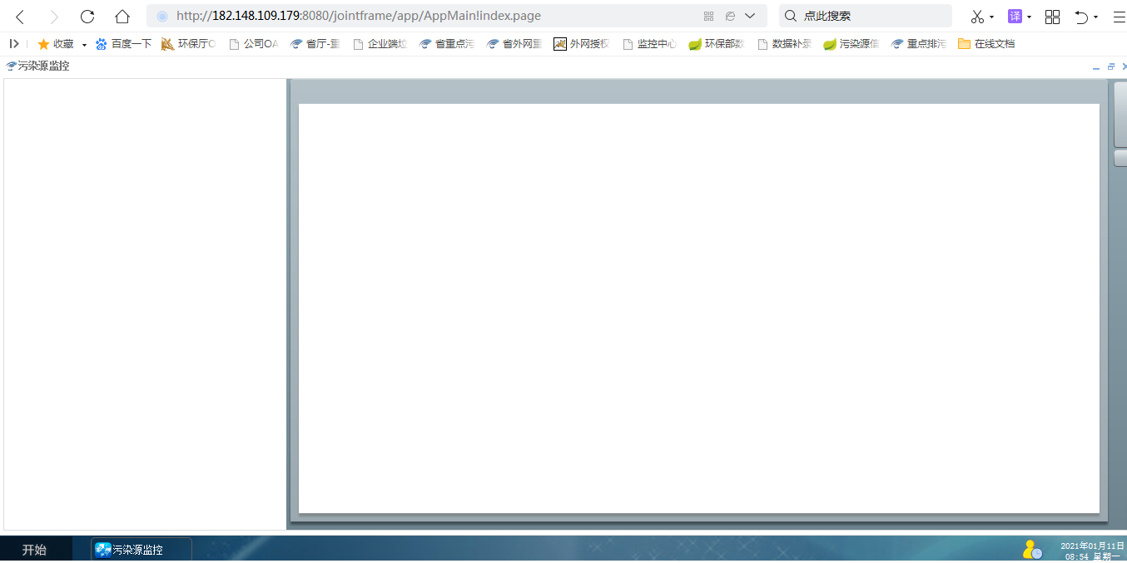

实施部门  审批 | 签名/时间：
实施人 | 责 | 工作量 |  |  |  | 完成时间 | 年 月 日
完成情况确认 | 实施部门确认： 申请人确认：
满意度评价 | □优秀（5分）□满意（4分）□一般（3分）□较差（2分）□很差（1分）  若任务单实施过程优秀、较差或很差，请给出原因：  签名/时间：
特殊情况说明：

